 **جامعة بغداد**

**كلية التربية البدنية وعلوم الرياضة للبنات**

**فرع العلوم النظرية**

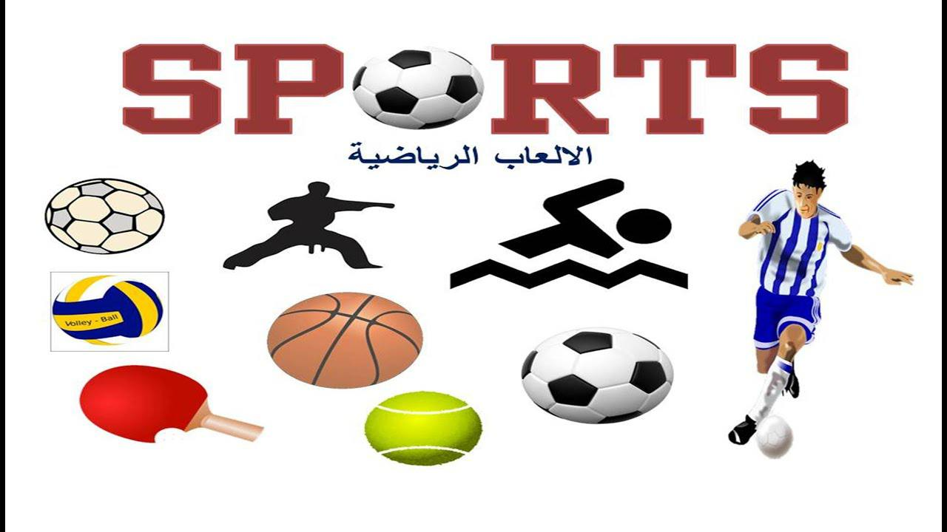

**محاضرات علم التدريب الرياضي**

**المرحلة الثانية**

**مدرس المادة**

**ا م د ليزا رستم يعقوب**

**2- العلاقة بين المدرب والرياضي:**

من اجل ان يحقق المدرب نجاح االعملية التدريبية وتحقيق الارقام القياسية, يتطلب منه توثيق الصلة بينه وبين اللاعب والتي تظهر بالعلاقة الشخصية المباشرة بينهما .

اذ ينتظر اللاعب من المدرب احدث المعلومات والتجارب العلمية من اجل الحصول على نتيجة رياضية ناجحة ,من خلال تقديم تقريرا دقيقا عن مستواه وقابليته بين فترة واخرى.

اذ ان ارتباط اللاعب بمدربه والمامه بعاداته الفكرية امر لا يقدره الا من خاض هذا الميدان, كذلك محاولة اللاعب تقليد مدربه في بعض النواحي الشخصية من الامور التي تعكس تأثير المدرب باللاعب, وهذا يكون له اثر كبير في خلق اتجاهات ايجابية نحو مدربه.

فالمدرب الجيد لا يصنع بالصدفة بل يجب ان يكون لديه الرغبة للعمل كمدرب يفهم واجبات الجسم الانساني , ملم بافضل واحدث طرق التدريب وحاجات لاعبيه واستخدامه الجيد لمعلوماته الشخصية في مجال لعبته.

ومن هنا لزم ان يعرف المدرب مدى تاثيره في لاعبيه, وان عمله لا يقتصر على توصيل معلوماته وخبراته للاعبين, بل يرتبط بكثير من الالتزامات الاخرى فهو مربي قبل ان يكون معلم, فهو المسؤول الاول والاخير بحكم موقعه في اعداد جيل من الافراد يؤمن بمستقبله, يتمتع بقدر كافٍ من ولائه لمجتمعه ووطنه .

فالمدرب الناجح يعمل بشكل دائم على غرس الرغبة في الفوز بين لاعبيه وذلك بتوحيد الدافع للتفوق اوالرغبة في انجاز وأداء أحسن في كل تدريب، بحيث تسري روح من الحماسة المستمرة عند جميع افراد الفريق. و يجب على كل مدرب العمل الدؤوب لانجاز احسن اداء في اطار من الروح الرياضية والتنافس الشريف لتحقيق النصر, ويجب ان يتاح للاعب فرصة المشاركة في اتخاذ القرارات التي تؤثر في الفريق اوعليه بصفة شخصية، ويجب تطوير الشعور بان الفريق هو ملك لجميع اللاعبين وليس ملكا للمدرب فقط .

يجب ان يكتسب كل لاعب في الفريق الاقتناع باهمية الدور الذي يقوم به ، ويمتد هذا المفهوم بالنسبة الى اللاعب الاحتياطي او بعض اللاعبين الذي يشاركون بشكل مباشر في بعض المباريات التنافسية .

و يراعى تطوير تدريبات الفريق واستخدام الالعاب التي تشجع على تدعيم التعاون بين افراد الفريق. والعمل على تجنب وجود الجماعات الفرعية المضادة لتماسك او جاذبية الجماعة .

كذلك التركيز على المظاهر والجوانب الايجابية التي يتميز بها الفريق ، فعلى سبيل المثال عندما يخسر الفريق احدى المباريات يجب التحدث مع افراد الفريق عن النقاط الايجابية التي يتميز بها اداء الفريق, قبل ان يتحدث عن نقاط الضعف والاخطاء التي حدثت ، حيث ان نتائج الاداء تؤثر في مشاعر الرضا والتماسك ومن ثم جاذبية الفريق لدى اللاعبين .

كذلك على المدرب التعرف على اللاعبين الذين يتمتعون بشعبية كبيرة في الفريق وهم بمثابة قادة يمكن التاثير في الجماعة عن طريقهم ، ويمكن ان يتولوا مسؤوليات في الفريق وفي الوقت نفسه التعرف على المرفوضين اي غير المتوافقين اجتماعيا , ومن ثم يجب علاج وضعهم في الفريق وتصحيحه.

**وان العلاقة بين المدرب والرياضي تتحقق عن طريق :-**

* التعاون بين المدرب والرياضي لتحقيق أهداف التدريب الرياضي.
* التعرف على شئون الرياضيين المختلفة من اجل مساعدتهم على حل مشكلاتهم وتنمية قدرتهم وقابليتهم.
* ان يكون المدرب محبا للرياضيين الذين هم تحت اشرافه وله اتجاهات ايجابية نحوهم , يحترمهم ويشجعهم على النقد والصراحة.
* ان يزود الرياضيين بالمعارف الاساسية والعلوم التدريبية الحديثة .
* ان يربى فيهم الخصال الخلقية الحميدة والعادات الاشتراكية كحب العمل واتقانه ويربيهم على الاتجاهات الانسانية.
* ان يعاملهم ويبني المستوى باساليب ديمقراطية حازمة وان يكون عادلا معهم .
* ان يدرك ان للرياضيين حقوقا اساسية لا يمكن انكارها عليه كمدرب , لا ان يعترف بها فقط , بل ان يشجعهم على المطالبة بها وممارستها.

**وان من اهم حقوق اللاعبين على المدرب هي :**

1. حق اللاعبين ان تسمع وجهات نظرهم في تدريبهم ودراستهم وفي مؤسستهم الرياضية, وتقديم اقتراحات وحلول حول أي اجراء تربوي يؤثر في تدريبهم وحياتهم عموما وهذا يشمل بطبيعة الحال الجانب المالي وقروض المستقبل وحتى منهاج التدريب .
2. حق اللاعبين في التدريب واكمال دراستهم , ولعله اهم الحقوق على الاطلاق هو ضمان التعليم الممتاز , يناسب قابليتهم وقدراتهم ويتناسب مع أوضاعهم بما يحقق لهم التقدم في حياتهم.
3. حقهم في تنظيم حياتهم الاجتماعية والتمتع بكافة الحقوق التي يؤهلون لها كمواطنين.

**ومن الصفات التي يجب ان يتمتع بها المدرب الرياضي :-**

* ان يكون ذو شخصية تربوية متطورة التفكير, وطني مخلص لوطنه.
* ان يتسم بالشخصية المتزنة المقبولة شكلأ وموضوعأ, متعقلأ في تصرفاته ليحوز احترام المجتمع .
* يمتلك الخبرة والموهبة في اختيار والكشف عن المواهب وعن الانتقاء الرياضي للاعبين والعمل على صقلها وتطويرها .
* ان يكون ملمأ بالعلوم والمعارف التي تساعده في التدريب .
* اثارة وخلق روح القيادة عند لاعبيه وتحمل المسؤلية والثقة بالنفس واحترام قدراتهم الشخصية وحل مشاكلهم .
* ان يكون مطلعا على القوانين وما يستجد منها والوقوف على احدث المعلومات لمتابعة التطور السريع .
* ان يكون ملما بالاسس العلمية المختلفة بالتدريب من اتقان المهارات الحركية وخطط اللعب .
* ان يتمتع بالصحة الجسمية واللياقة البدنية والقدرة على اداء النماذج اثناء التدريب
* ان يبني علاقات مبنية على الاحترام المتبادل مع زملائه المدربين والحكام والاداريين والمسؤولين وتنفيذ التعليمات والقوانين ومراعاة اللعب والتنافس الشريف